**Отчёт МБУ «ДК МО Незамаевское СП» за 3-ий квартал 2017года (для сайта).**

В июле, коллектив Незамаевского ДК, побывал в этнографическом комплексе Атамань, где выступили на майдане с презентацией «Вареников». Порадовали гостей куреня концертной программой «Вареничный разгуляй». Показали мастер –класс и выставку по декоративно-прикладному искусству. 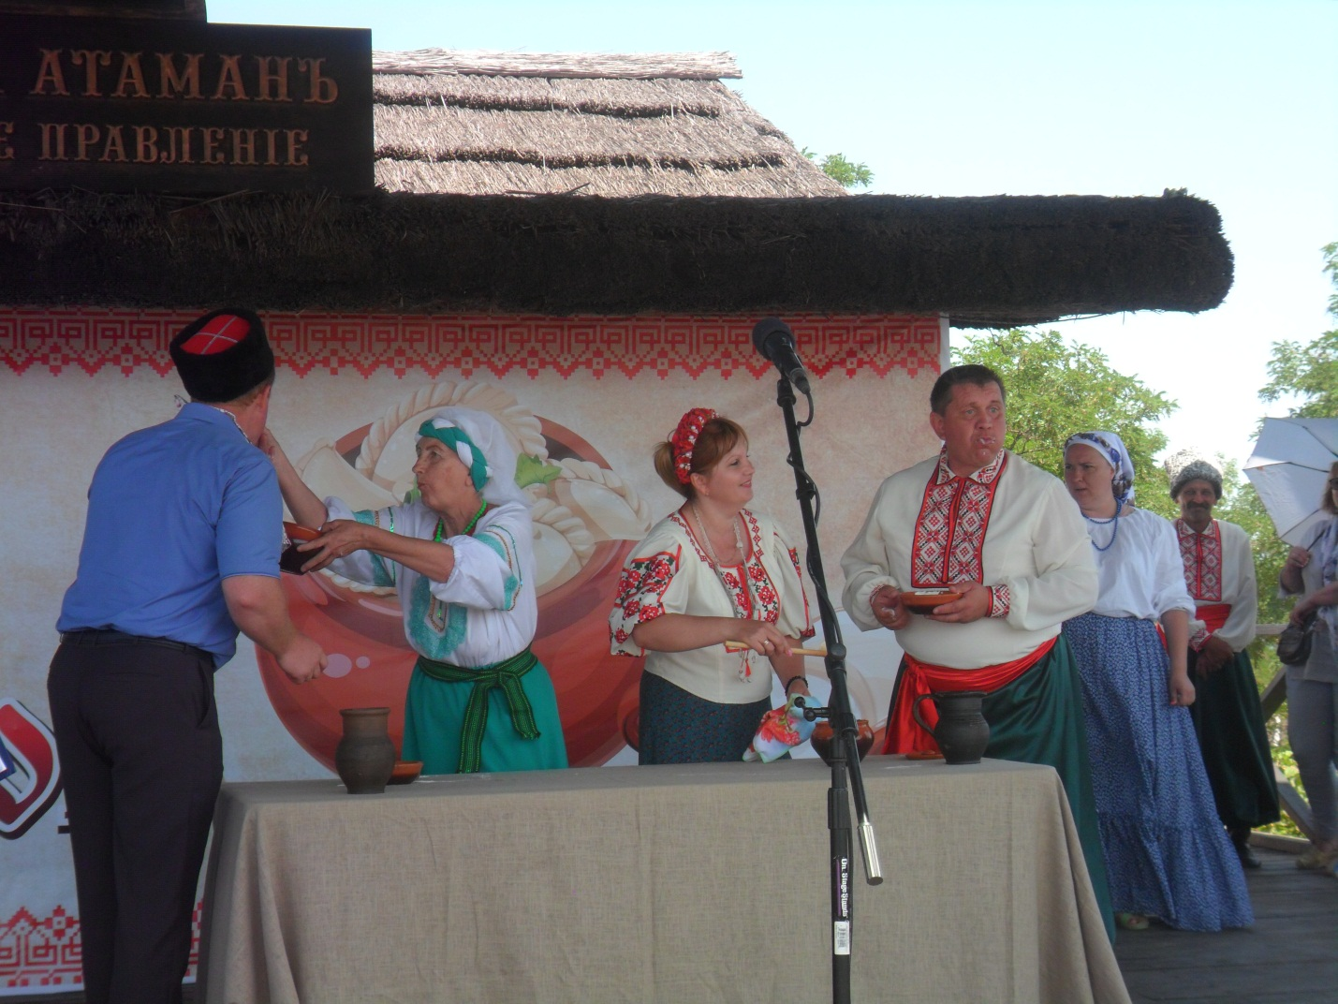

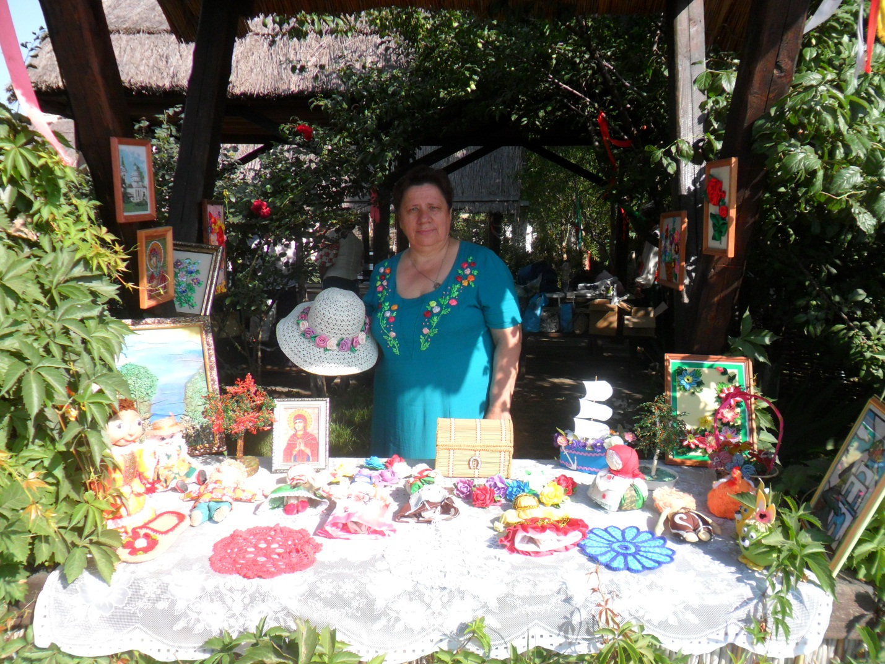

Караваева Т.Н. – руководитель кружка ДПТ с выставкой на Атамани.

8 июля в День семьи, любви и верности на площади для детей провели театрализованное представление с играми и конкурсами. Активное участие приняли и в представлении депутаты сельского поселения, всех детей угостили мороженым. 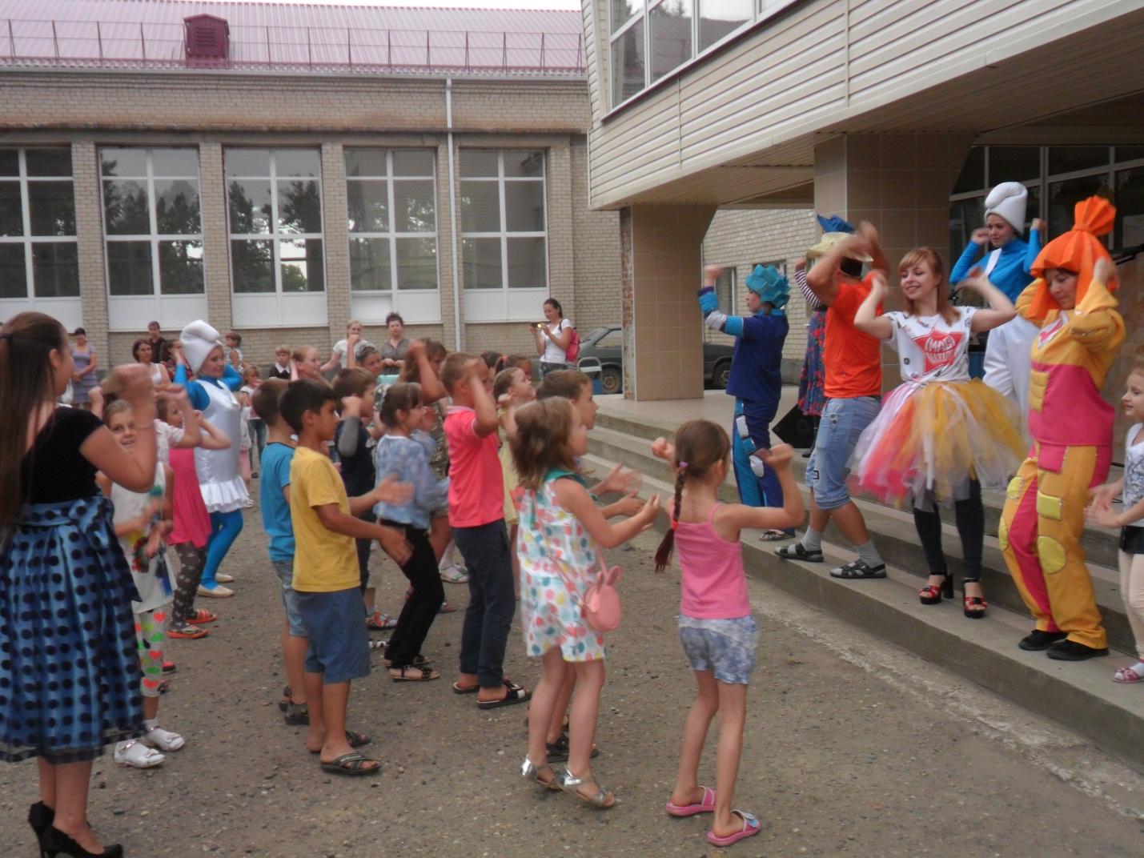

В большом зале провели праздничный концерт с участием вокального народного ансамбля «Еюшка», солистов ДК, фольклорного коллектива, участников кружков. 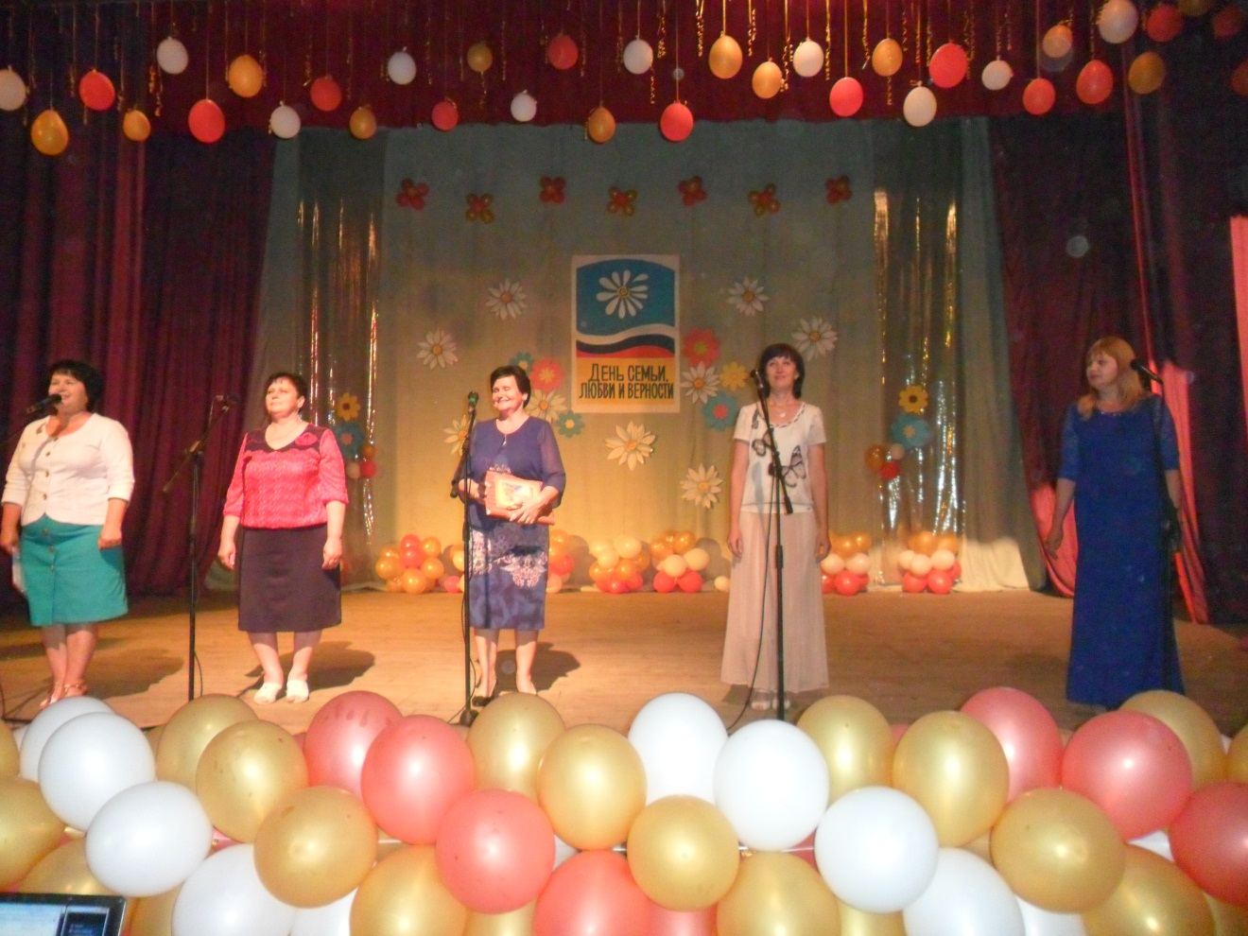

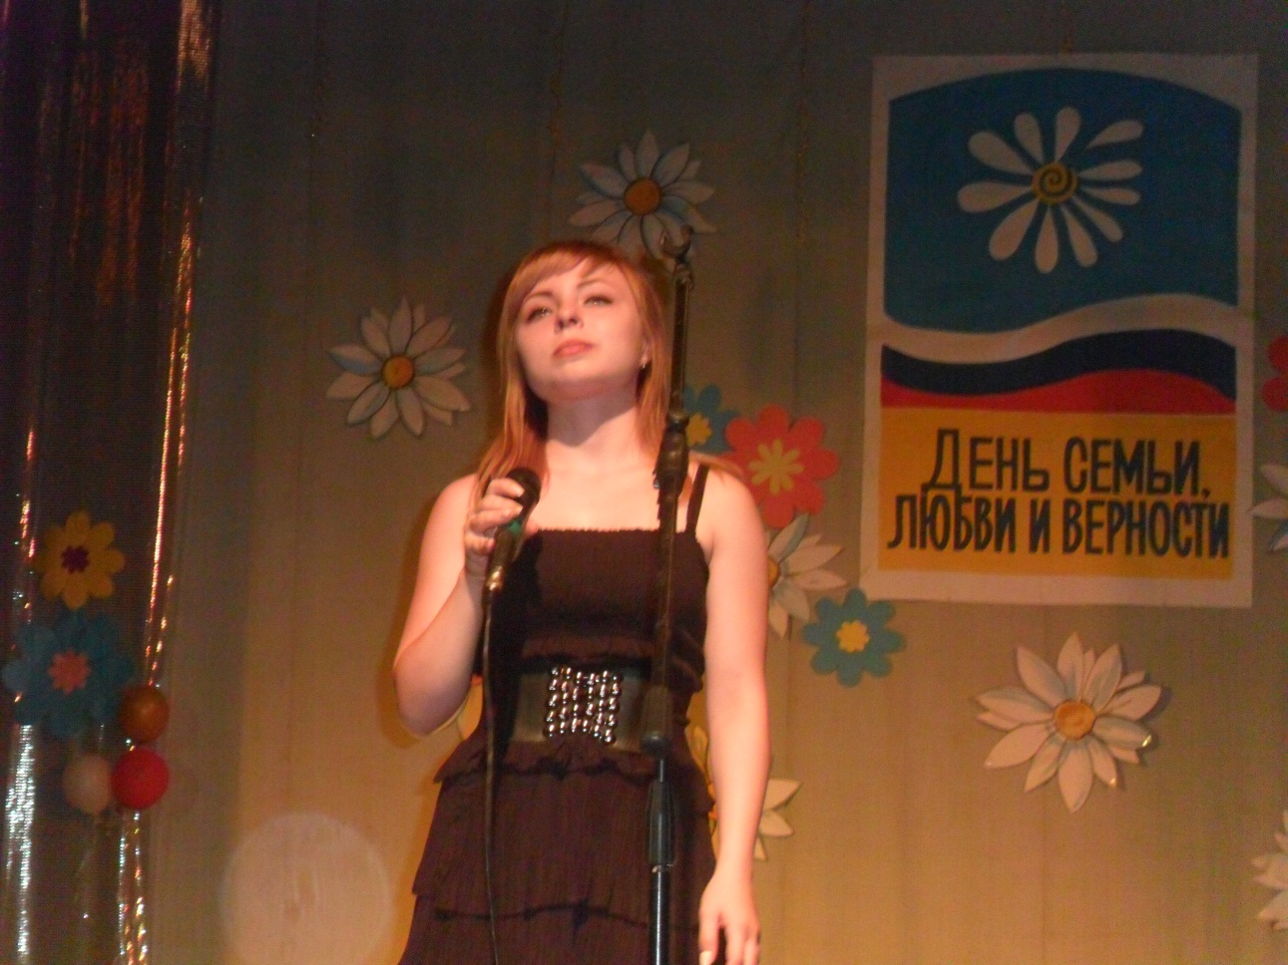

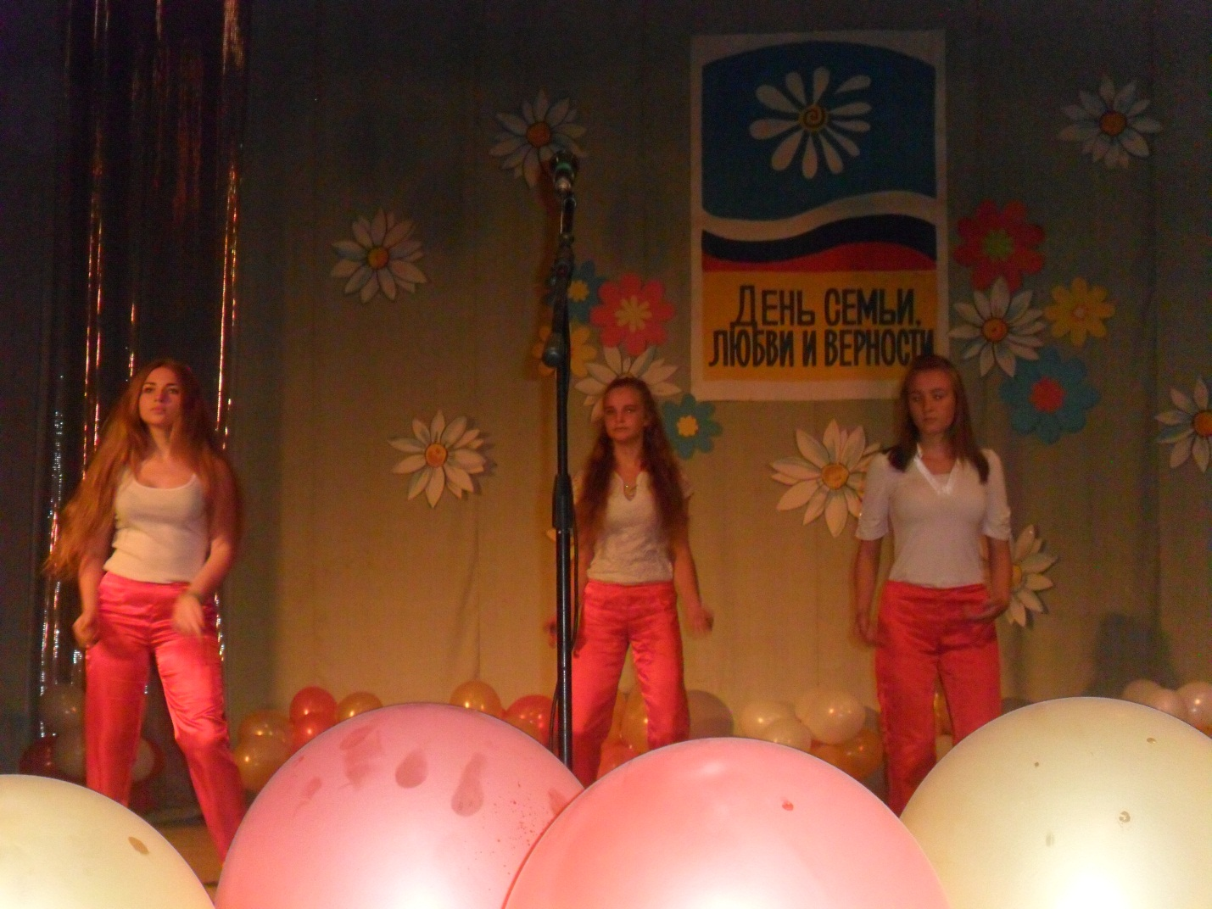

Всё лето работала детская летняя площадка «Солнышко» и молодёжная площадка. 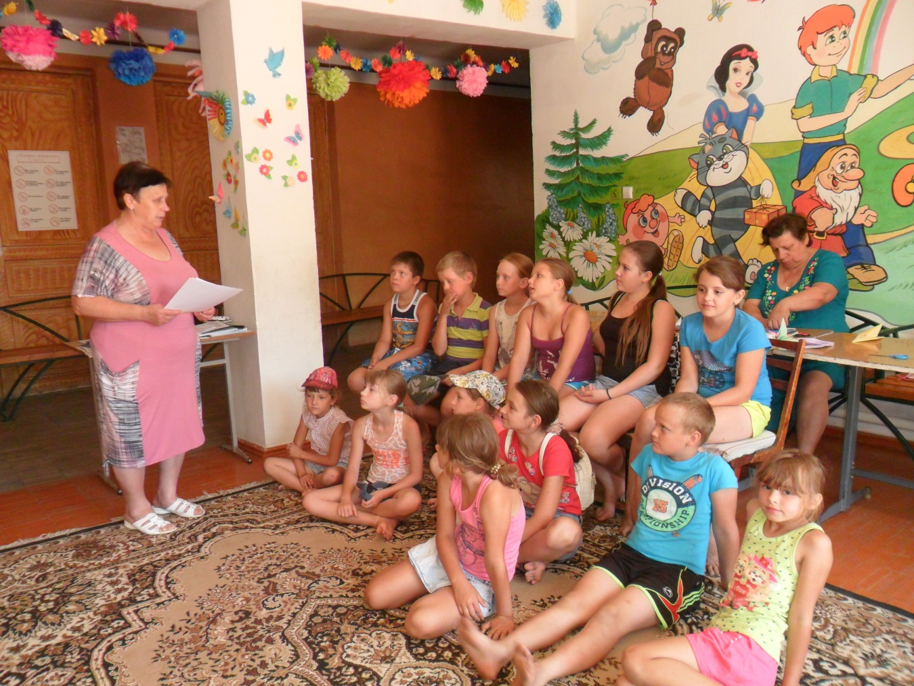

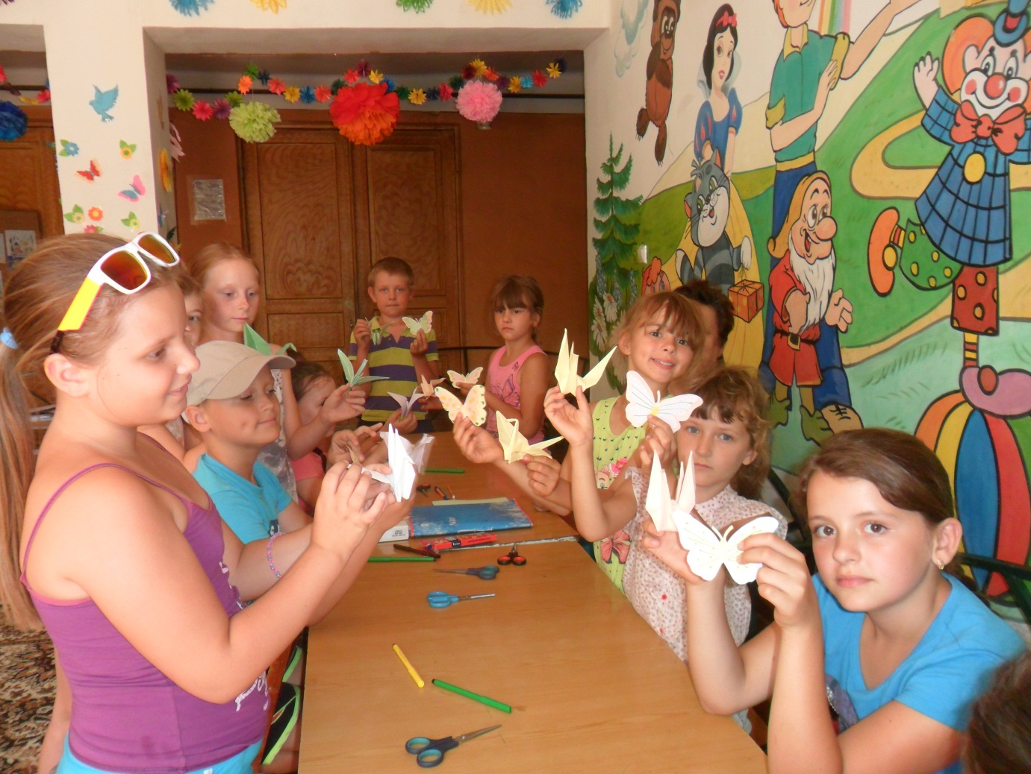

В августе ансамбль «Еюшка» порадовал своим выступлением в очередной раз собравшихся жителей бывшего хутора Девятисотого, работники ДК подготовили не только музыкальную программу, но и развлекательную.

19 августа на площади ДК отметили День Флага России. Для молодёжи провели тематическую концертную программу.

28 августа фольклорная группа «Казачьи напевы» исполнила обрядовые песни на свадебной церемонии в ст. Павловской. Вок. нар. ансамбль «Еюшка» - подарил гостям свадьбы свои лучшие номера.

1 сентября для детей провели театрализованное представление «А у нас каникулы!». Ребята вместе со сказочными героями путешествовали по сказочной стране, где были игры, песни, танцы. В мероприятии участвовали танцевальная группа «Рио», вокальный ансамбль «Ассорти», воспитанники детского сада. 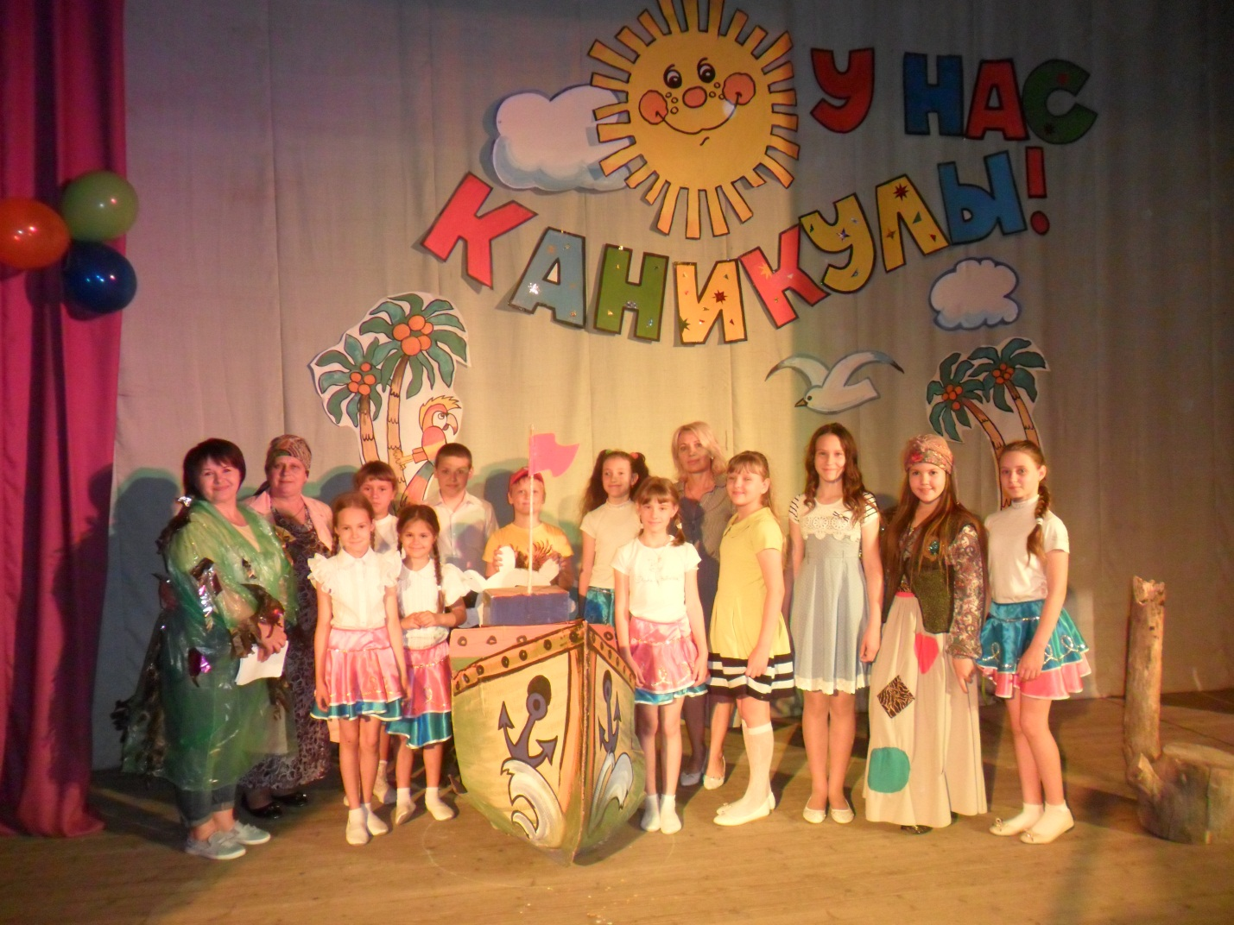

11 сентября ан избирательном участке работники ДК показали концертную программу.

14 сентября коллектив «Еюшка» принял участие в мероприятии детского сада «Колокольчик», посвящённого 80-летию образования Краснодарского края.

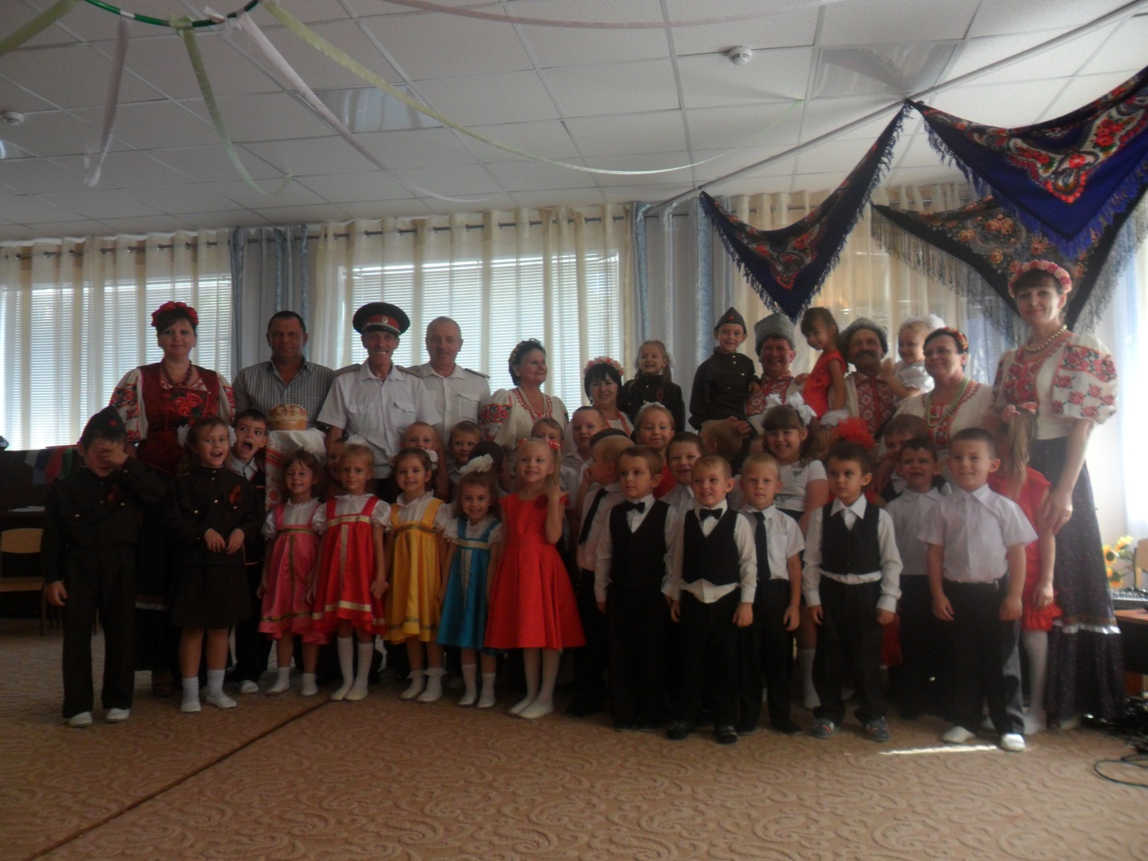

16 сентября улица Матросова отпраздновала свой день рождения. Работники ДК показали концертную программу, с детьми и взрослыми проводились различные конкурсы, игры. Подарки получили номинанты за лучший двор, сторожил улицы, самый юный житель, образцовые семьи. Были отмечены юбиляры этого года.

22 сентября для детей провели тематическую программу «Всех нужнее и дороже в этом мире доброта» 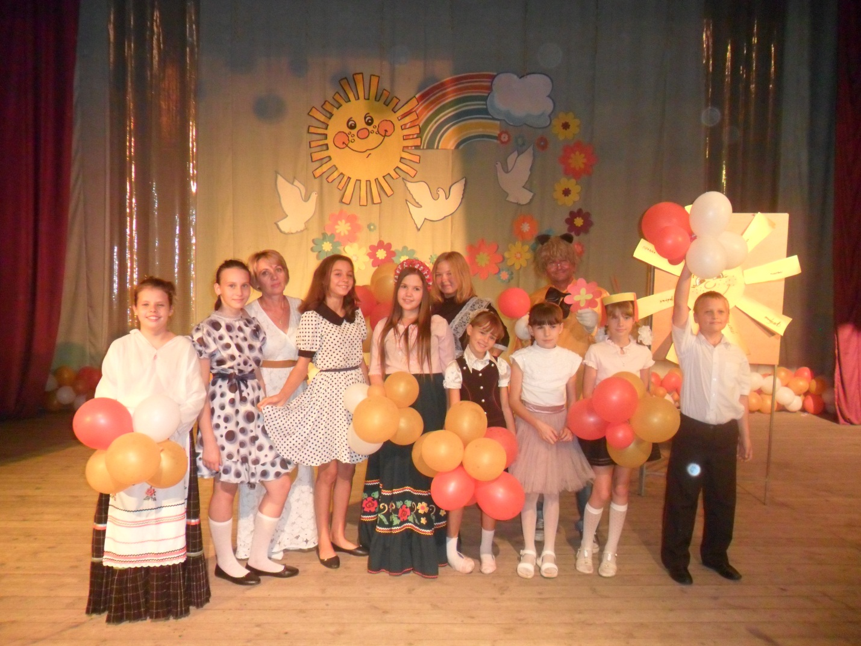 из цикла «Часы мира и добра».

23 сентября наши футболисты побывали на футбольном турнире в ст. Крыловской и заняли 1-е место.

29 сентября- работники ДК приняли участие в мероприятии, посвящённом 105-летию В.И. Муравленко и 223-летие ст. Незамаевской.